**SENAI ETTORE ZANINI**

**TÉCNICO DESENVOLVIMENTO DE SISTEMAS**

**Pietro Almeida Salomone**

**SCCP**Gerenciamento   
de  
Biblioteca

**Sertãozinho  
2024**

LISTA DE ILUSTRAÇÕES SE HOUVER (GERAR AUTOMATICO)

TABELAS SE HOUVER (GERAR AUTOMATICO)

**SUMÁRIO**

**1 INTRODUÇÃO**

Imagine uma biblioteca escolar onde os alunos se sentem inspirados a explorar novos conhecimentos e aventuras em cada prateleira. No entanto, administrar esse espaço pode ser um grande desafio. Encontrar um livro específico, verificar sua disponibilidade ou gerenciar os empréstimos acaba se tornando uma tarefa trabalhosa e demorada para bibliotecários e alunos. Para lidar com esses desafios, surge a necessidade de um sistema de gerenciamento de biblioteca que torne esses processos mais rápidos e eficientes.

Com um sistema digital, a experiência de busca, reserva e empréstimo de livros torna-se muito mais simples e acessível. Os alunos podem, de qualquer lugar, consultar se o livro desejado está disponível, realizar a reserva e acompanhar a data de devolução. Para os bibliotecários, o sistema facilita o controle do acervo, registrando automaticamente todos os empréstimos e devoluções, além de gerar relatórios úteis para a organização e o planejamento do espaço.

**2 REQUISITOS DO SISTEMA**

Requisitos do Sistema são as especificações que definem o que o sistema deve fazer (funcionais) e como deve se comportar em termos de desempenho, segurança, usabilidade, etc. (não funcionais). Eles guiam o desenvolvimento e garantem que o sistema atenda às necessidades dos usuários e stakeholders.

**2.1 Requisitos funcionais**

Requisitos Funcionais definem as funções que um sistema deve realizar, como processar dados e interagir com usuários, garantindo que ele atenda às necessidades do negócio. Eles orientam o desenvolvimento e os testes do sistema.

|  |  |
| --- | --- |
| Requisito Funcional | |
| RF001 | Cadastrar Livro |
| RF002 | Editar Livro |
| RF003 | Excluir Livro |
| RF004 | Consultar Livro |
| RF005 | Registrar Compra |
| RF006 | Registrar Empréstimo |
| RF007 | Empréstimo Livro |
| RF008 | Registrar Devolução |
| RF009 | Consultar Empréstimo |

Tabela requisitos funcionais.

**2.2.1 RF001 – Cadastrar Livro**

Descrição: O sistema deve permitir que o usuário cadastre novos livros no acervo da biblioteca.

Prioridade: Alta

Entrada:

* Título do livro (obrigatório).
* Autor(es) (obrigatório).
* Preencher com os demais campos

Processamento:

* O sistema deve validar os campos obrigatórios.

Saída:

* Mensagem de sucesso ao cadastrar o livro.
* Mensagem de erro em caso de campos obrigatórios não preenchidos ou duplicidade de cadastro.

Pós-condição:

* O livro cadastrado deve ser exibido na lista de acervo disponível.

**2.2.2 RF002 – Editar Livro**

Descrição: O sistema deve permitir que o usuário edite as informações de um livro previamente cadastrado.

Prioridade: Alta

Entrada:

* Identificação do livro a ser editado (ID ou ISBN).
* Campos a serem editados (colocar aqui).

Processamento:

* O sistema deve validar os campos obrigatórios.

Saída:

* Mensagem de sucesso ao salvar as alterações.
* Mensagem de erro caso haja duplicidade ou campos obrigatórios não preenchidos.

Pós-condição:

* As alterações devem ser refletidas na lista de acervo e nos registros de empréstimos associados ao livro.

**2.2.3 RF003 – Excluir Livro**

Descrição: O sistema deve permitir que o usuário exclua um livro do acervo.

Prioridade: Média

Entrada:

* Identificação do livro a ser excluído (ID).

Processamento:

* O sistema deve verificar se há empréstimos ativos ou pendentes associados ao livro.
* Se houver empréstimos associados, o sistema deve impedir a exclusão e informar o usuário.

Saída:

* Mensagem de sucesso ao excluir o livro.
* Mensagem de erro caso existam empréstimos associados impedindo a exclusão.

Pós-condição:

* O livro deve ser removido da lista de acervo e não deve aparecer nas buscas e consultas.

**2.2.2 RF004 – Consultar livro**

Descrição: O sistema deve permitir que o usuário consulte um livro antes de compra-lo.

Prioridade: Alta

Entrada:

* Identificação do livro a ser consultado (ID ou ISBN).
* Livro que deseja consultar (colocar aqui).

Processamento:

* O sistema deve ver se o livro a ser consultado está disponível no estoque.

Saída:

* Mensagem de consulta bem sucedida após a consulta.
* Mensagem de erro caso não haja o livro desejado disponível.

Pós-condição:

* O livro consultado deve estar em “Consultados recentementes”.

**2.2.2 RF005 – Registrar compra**

Descrição: O sistema deve permitir que o usuário registre a compra um ou mais livros selecionados.

Prioridade: Alta

Entrada:

* IDs ou ISBNs dos livros que o usuário deseja comprar.
* Informações necessárias para processar o pagamento.

Processamento:

O sistema deve verificar a disponibilidade dos livros e processar a transação.

Saída:

* Mensagem de confirmação da compra relizada com detalhes do pedido.
* Notificações em caso de falha no processamento da compra.

Pós-condição:

* A compra deve ser registrada no histórico de compras do usuário.

**2.2.2 RF006 – Registrar empréstimo**

Descrição: O sistema deve permitir que o usuário registre o empréstimo de um livro.

Prioridade: Alta

Entrada:

* Identificação com ID ou ISBN do livro a ser emprestado
* Identificação com o ID do usuário que está realizando o empréstimo.

Processamento:

O sistema deve verificar a disponibilidade dos livros e registrar o empréstimo, associando-o ao usuário.

Saída:

* Mensagem de sucesso do empréstimo.
* Notificação de falha em caso de erro no processamento.

Pós-condição:

* A compra deve ser registrada no histórico de compras do usuário.

RF007 – Empréstimo de Livro

Descrição: O sistema deve permitir que o usuário registre o empréstimo de um ou mais livros para um aluno cadastrado.

Prioridade: Alta

Entrada:

* Identificação do aluno (número de matrícula).
* Identificação do(s) livro(s) a ser(em) emprestado(s) (ID do livro).
* Data de início do empréstimo (obrigatória).
* Data prevista de devolução.

Processamento:

* O sistema deve verificar a disponibilidade dos livros no acervo.
* O sistema deve reduzir a quantidade disponível do livro emprestado.
* O sistema deve associar o empréstimo ao aluno e ao(s) livro(s) selecionado(s).

Saída:

* Mensagem de sucesso ao registrar o empréstimo.
* Mensagem de erro caso algum dos livros não esteja disponível.

Pós-condição:

* O empréstimo deve ser registrado com status "Ativo".
* A quantidade disponível do livro deve ser atualizada no sistema.

**3 DIAGRAMAS DO SISTEMA**

Diagramas do Sistema são representações visuais que ajudam a modelar e entender a estrutura, os componentes e os processos de um sistema. Eles são utilizados durante o desenvolvimento para documentar e comunicar claramente como o sistema funcionará. Existem diferentes tipos de diagramas, como diagramas de casos de uso, diagramas de classes, diagramas de sequência e diagramas de fluxo de dados, cada um com um propósito específico. Esses diagramas são essenciais para facilitar a análise, o design e a implementação do sistema, além de ajudar a identificar potenciais problemas ou melhorias na arquitetura e funcionalidade do sistema.

**3.1 Diagrama de Classe**

O Diagrama de Classe é essencial para modelar a estrutura de sistemas orientados a objetos. Ele mostra as classes, seus atributos, métodos e os relacionamentos entre elas. Para os programadores, esse diagrama é crucial porque ajuda a visualizar como os componentes do sistema se conectam, facilita a organização e reutilização de código, e evita erros. Além disso, serve como referência durante a implementação e facilita a comunicação entre a equipe de desenvolvimento e outras partes interessadas.

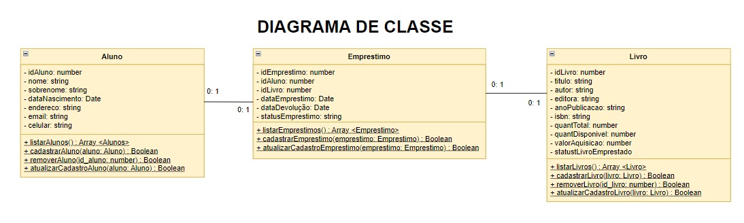

**3.2 Banco de Dados**

Na SCCP bliblioteca, utilizamos o pgAdmin, uma poderosa ferramenta de gerenciamento de banco de dados para PostgreSQL, que oferece uma interface gráfica intuitiva e prática. Com ela, é possível gerenciar e organizar bancos de dados de maneira eficiente, realizando operações como criação, edição e exclusão de tabelas, esquemas e índices. Além disso, o pgAdmin suporta consultas SQL com recursos como auto-completar e visualização de resultados, o que facilita a escrita e o entendimento das queries. Sua interface é estruturada em painéis que exibem informações detalhadas sobre os objetos do banco, tornando o gerenciamento de dados mais ágil e direto.

O Diagrama Entidade-Relacionamento (DER) é uma ferramenta essencial que representa visualmente as entidades do sistema e seus relacionamentos. Ele é crucial durante a fase de modelagem de dados, pois ajuda a planejar e organizar a estrutura do banco de dados de forma clara e eficiente, garantindo que todos os requisitos sejam atendidos antes da implementação. Esse diagrama facilita também a comunicação entre a equipe de desenvolvimento e os stakeholders, minimizando erros e garantindo a qualidade do projeto. A seguir, apresentamos o DER da Biblioteca SCCP.

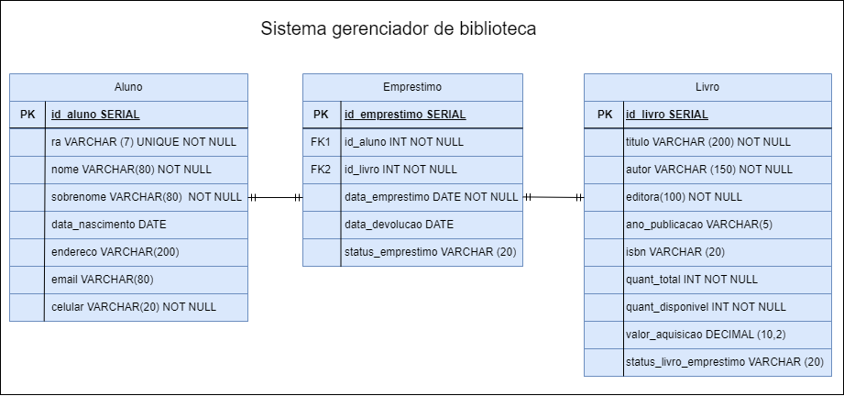

**4 ROTAS DA APLICAÇÃO – BACK-END**

Explica o que é rota , lembrando que nada nesse documento deve ser tratado como pergunta e resposta, cabe a contextualização ou o termo dissertação.

|  |  |  |
| --- | --- | --- |
|  |  |  |
|  |  |  |
|  |  |  |

5 INTERFACE E EXPERIÊNCIA DO USUÁRIO

Escreva o que é uma interface e o objetivo dela

5.2 Paleta de Cores

Escreva sobre a paleta de cores e insira a imagem delas

5.3 Mockup

Texto antes da imagem, relatando a qual entidade aquela interface pertence

BIBLIOGRAFIA

Link das documentações utilizadas e livros consultados